МИНОБРНАУКИ РОССИИ

Федеральное государственное бюджетное образовательное учреждение высшего образования

НИЖЕГОРОДСКИЙ ГОСУДАРСТВЕННЫЙ ТЕХНИЧЕСКИЙ

УНИВЕРСИТЕТ им. Р.Е.АЛЕКСЕЕВА

Институт радиоэлектроники и информационных технологий

ОТЧЕТ

по лабораторной работе №3

«Файловая система FAT»

по дисциплине

«Принципы и методы организации системных

программных средств»

РУКОВОДИТЕЛЬ:

________________ _ Викулова Е.Н.__

(подпись) (фамилия, и.,о.)

СТУДЕНТ:

______________ Сухоруков В.А.___

(подпись) (фамилия, и.,о.)

______19-В-2________

(шифр группы)

Работа защищена «___»____________

С оценкой ________________________

Нижний Новгород 2021

Оглавление

Цель работы 3

Теория 3

WinHex 3

Описание файловой системы *FAT* 4

Ход работы 6

Анализ информации 6

Информация о диске 6

Сектор загрузки 7

FAT таблицы 7

Корневой каталог 9

Область данных 11

Изменение файла с помощью WinHex 12

Изменение имени файла 12

«Удаление» и «восстановление» файла 13

Удаление кластеров из файла 15

Вывод 16

# Цель работы

1. Выбрать *hex*-редактор для работы с файловой системой FAT(ex*FAT*), ознакомиться с его функциональными возможностями.
2. Подготовить носитель с файловой системой *FAT* (USB-флэш-накопитель, внешний диск), или создать FAT раздел на диске.

Используя выбранный *hex*-редактор, уметь выполнять следующие действия:

* работать с диском на физическом (*c,h,s*) и логическом (*LBA*) уровнях;
* находить и читать:
  + *данные загрузочной области*:
  + *область FAT*;
  + *данные корневого каталога*:
  + *данные подкаталогов*;
  + *содержимое файлов*.
* изменять имя, размер и атрибуты файла;
* создавать, удалять и восстанавливать файлы;
* объединять файлы;
* удалять кластеры из файла.

# Теория

## WinHex

**WinHex** - универсальный HEX-редактор. Как редактор дисков позволяет работать с жесткими дисками, дискетами, CD- ROM, DVD, ZIP, Smart Media, Compact Flash memory cards и прочими носителями, при этом поддерживается FAT12, FAT16, FAT32, NTFS, CDFS.

**Возможности:**

* Редактор дисков для работы с жёсткими дисками, дискетами, CD/DVD, Zip, SmartMedia, Compact Flash и прочими устройствами.
* Встроенный интерпретатор для динамических дисков и RAID систем.
* Клонирование дисков.
* Надёжное удаление конфиденциальных данных без возможности восстановления.
* Разнообразные методы для восстановления потерянных или удалённых данных.
* Поддержка символов ANSI, ASCII, EBCDIC.
* Редактор оперативной памяти, обеспечивающий доступ к физической и виртуальной памяти других процессов.
* Анализ, объединение, сравнение, конвертирование файлов.
* Гибкий и многофункциональный поиск с функциями замены.
* Конкатенация и разделение файлов, объединение и разделение на четные и нечетные байты.
* Поддержка файлов, размер которых превышает 4 GB.

## Описание файловой системы *FAT*

В файловой системе FAT дисковое пространство логического раздела делится на две области – системную и область данных. Системная область создается и инициализируется при форматировании, а впоследствии обновляется при манипулировании файловой структурой. Системная область файловых систем FAT состоит из следующих компонентов:

* загрузочный сектор (boot);
* таблицы размещения файлов (FAT 1 и FAT 2);
* область корневого каталога(root).

Область данных логического диска содержит файлы и каталоги, подчиненные корневому, и разделена на участки одинакового размера – кластеры. Кластер может состоять из одного или нескольких последовательно расположенных на диске секторов. Размер кластера зависит от типа используемой файловой системы (FAT12, FAT16, FAT32) и объема логического диска.

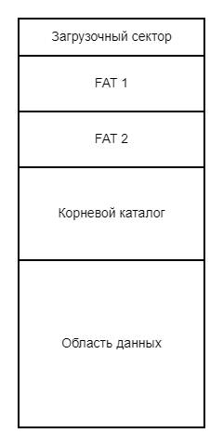

Рис. 1 Структура файловой системы FAT

**Загрузочный сектор** - сектор, в котором содержится множество данных разного размера и формата. Чтобы найти нужные данные необходимо точное описание структуры загрузочного сектора.

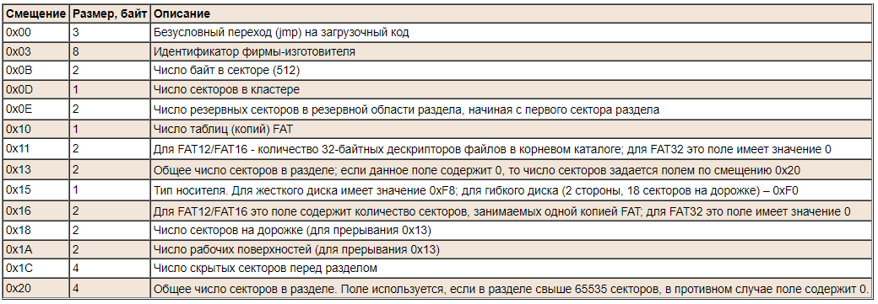

В **таблице размещения файлов** хранится информация о кластерах логического диска. Каждому кластеру соответствует элемент таблицы FAT, содержащий информацию о том, свободен данный кластер или занят данными файла. Если кластер занят под файл, то в соответствующем элементе таблицы размещения файлов указывается адрес кластера, содержащего следующую часть файла. Номер начального кластера, занятого файлом, хранится в элементе каталога, содержащего запись об этом файле. Последний элемент списка кластеров содержит признак конца файла (EOF – End Of File). Первые два элемента FAT являются резервными.

Файловая система FAT всегда заполняет свободное место на диске последовательно от начала к концу. При создании нового файла или увеличении уже существующего она ищет самый первый свободный кластер в таблице размещения файлов. Если в процессе работы одни файлы были удалены, а другие изменились в размере, то появляющиеся в результате пустые кластеры будут рассеяны по диску. Если кластеры, содержащие данные файла, расположены не подряд, то файл оказывается фрагментированным.

За таблицами размещения файлов следует **корневой каталог**. Каждому файлу и подкаталогу в корневом каталоге соответствует 32-байтный элемент каталога (directory entry), содержащий имя файла, его атрибуты (архивный, скрытый, системный и «только для чтения»), дату и время создания (или внесения в него последних изменений), а также прочую информацию. Для файловых систем FAT12 и FAT16 положение корневого каталога на разделе и его размер жестко зафиксированы. В FAT32 корневой каталог может быть расположен в любом месте области данных раздела и иметь произвольный размер.

# Ход работы

## Анализ информации

### Информация о диске

Откроем USB-флэш-накопитель программой WinHex. Программа отображает данные о накопителе: имя диска, тип файловой системы, количество свободного и занятого пространства на диске.

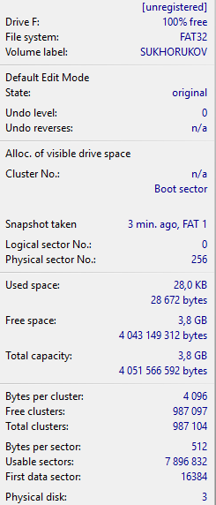

### Сектор загрузки

Создадим на флешке файл и посмотрим на состояние системной области и области данных. Первым идёт сектор загрузки. Разберем что в нем есть.

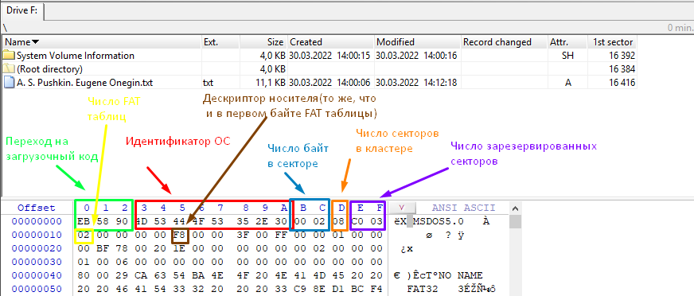

Найдём адрес, по которому находится первая FAT таблица. Его можно узнать по числу зарезервированных секторов.

1. 3C0h=960d
2. 960d*512d=491520d=78000h

### FAT таблицы

Проверить расчёты можно, перейдя в контекстном меню по адресу таблицы FAT1.

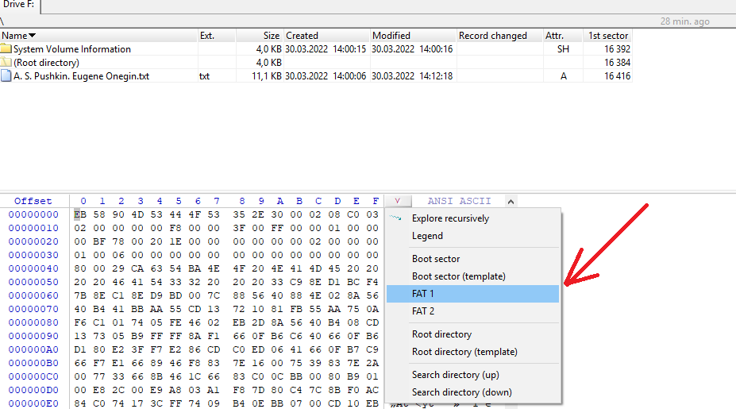

Таблица FAT содержит информацию о кластерах, которые могут быть свободными или заняты файлами. Первые два кластера - нулевой и первый - зарезервированы. Все остальные могут быть использованы для хранения данных.

Во 2,3,4,5 кластерах в моём случае хранится служебная папка – System Volume Information, которая не удаляется даже при полном форматировании флешки. По информации из Интернета эта папка создаётся автоматически на накопителях, подключенных к ПК под управлением ОС Windows 10 и Windows 8. В ней хранятся точки восстановления диска, базы данных службы индексирования, уникальный идентификатор для накопителя, используемый Windows.

Интересуемый файл - A. S. Pushkin. Eugene Onegin.txt хранится в 6, 7 ,8 кластерах, что можно увидеть в таблице FAT.

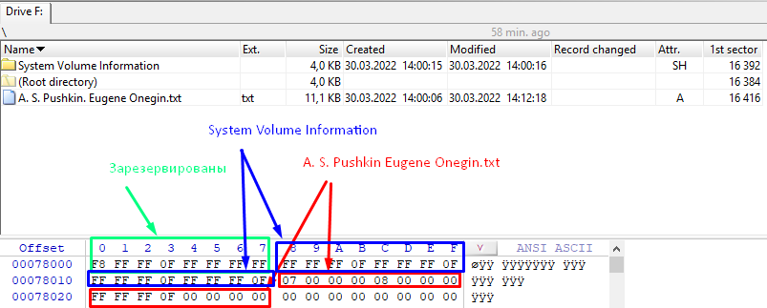

Раздел FAT2 находится по смещению 43C000h и содержит копию информации из FAT1.

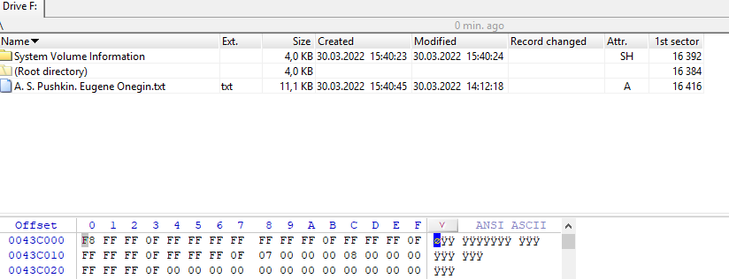

### Корневой каталог

Рассмотрим раздел Root directory и информацию о файле в нём.

Раздел содержит множество записей о файлах по 32 байта каждая (для FAT16, для FAT 32 присутствует раздел с полным название файла/директории). Основные поля:

|  |  |  |
| --- | --- | --- |
| Смещение (байт) | Длина (байт) | Значение |
| 00h | 8 | Имя файла |
| 08h | 3 | Расширение файла |
| 0Bh | 1 | Байт атрибутов файла |
| 16h | 2 | Время создания |
| 18h | 2 | Дата создания |
| 1Ah | 2 | № начального кластера |
| 1Ch | 4 | Размер файла в байтах |

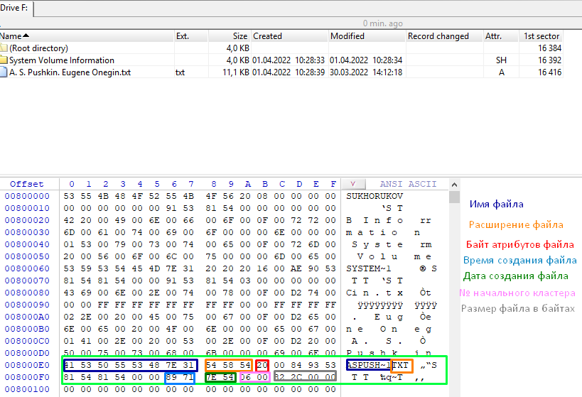

1. ***Имя файла*** – ASPUSH~1
2. ***Расширение файла*** – TXT
3. ***Атрибуты файла***

Формат байта атрибутов

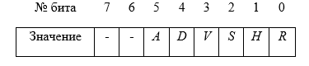

* A – «архивный»
* D – «подкаталог»
* V – «метка тома»
* S – «системный»
* H – «скрытый»
* R – «только для чтения»

20h = 00100000b, переводим в атрибуты: выставлен бит с номером 5, считая от конца: это значит, что файл “Архивный”.

1. ***Время создания файла***

7189h=1110 001100 01001b

Первые 4 бита отвечают за часы, следующие 6 за минуты, последние 5 за секунды.

1110b=14d - 14 часов

1100b=12d - 12 минут

1001b=9d – 18 секунд (9*2)

1. ***Дата создания***

547Eh=101010 0011 11110b

Первые 6 бит отвечают за год, следующие 4 за месяц, последние 5 за число.

101010b=42d – 2022 год (1980+42)

11b=3d - 3 месяц

11110b=30d – 30 число

1. ***№ Начального кластера*** – 6
2. ***Размер файла в байтах***

2C82h=11394d байт

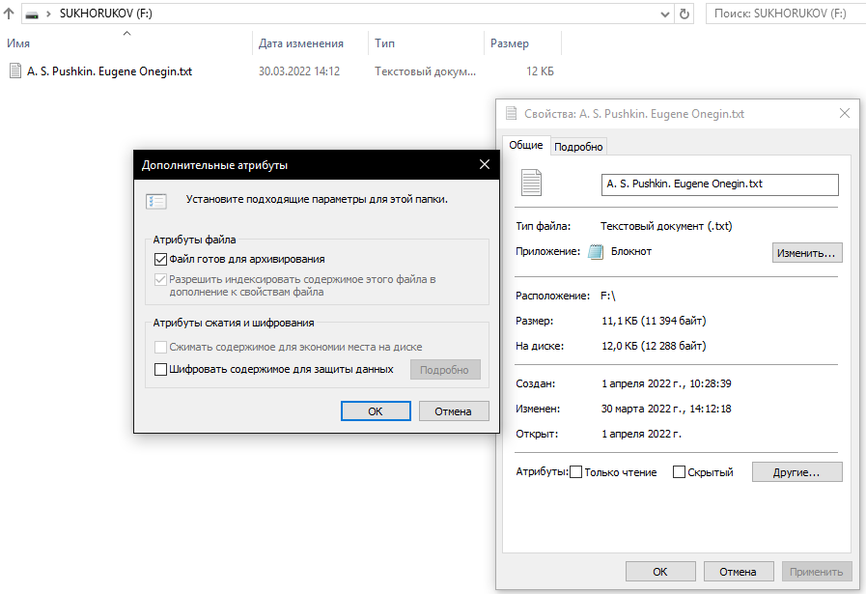

### Область данных

В области данных можно увидеть содержание битов файла и их расшифровку. Выберем тип кодировки UTF-8 для того, чтобы можно было увидеть кириллицу.

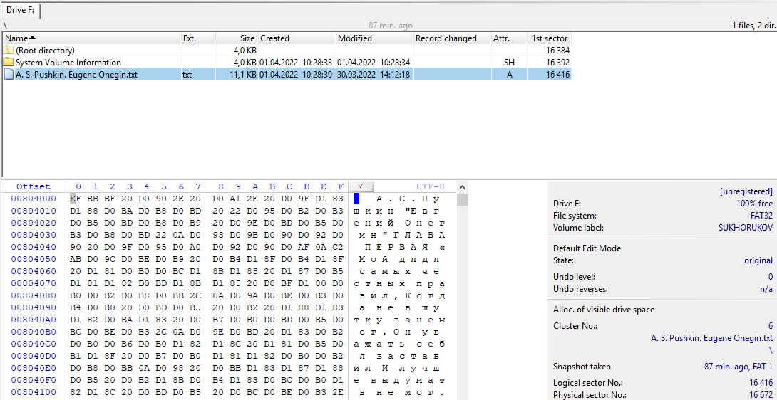

## Изменение файла с помощью WinHex

### Изменение имени файла

Для изменения имени файла перейдём в Root directory и поменяем байты, отвечающие за название.

До изменения:

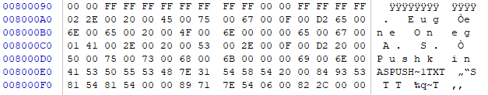

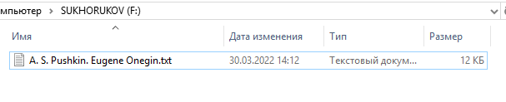

После изменения:

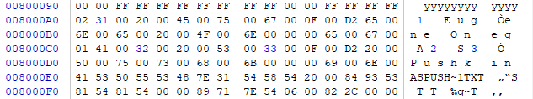

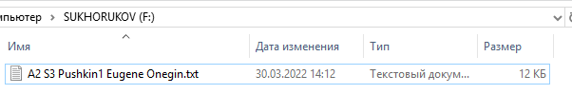

### «Удаление» и «восстановление» файла

Для удаления запишем 0 в первый байт имени файла.

До изменения:

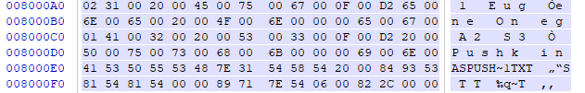

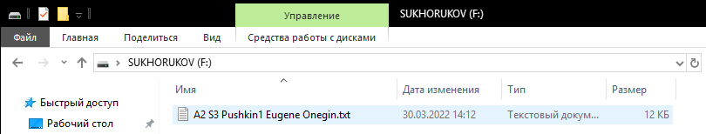

После изменения:

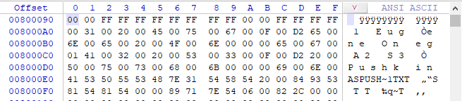

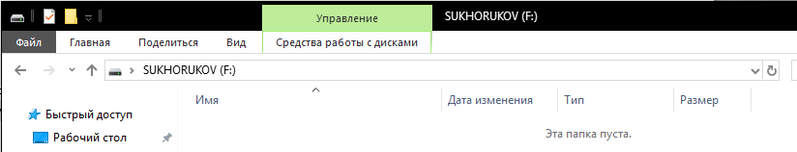

После изменения на ненулевое и не на исходное значение:

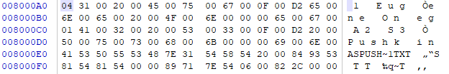

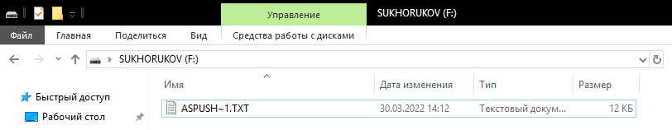

Имя файла заменилось на сокращённое имя, которое используется для обозначения удалённых файлов.

Восстановим файл, вернув исходное значение.

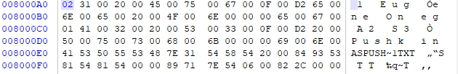



### Удаление кластеров из файла

A. S. Pushkin. Eugene Onegin.txt хранится в 6, 7 ,8 кластерах. Попробуем удалить 8 кластер из файла. Для этого запишем в 7 кластер значение окончания файла в обе FAT таблицы; в 8 кластер запишем значение пустого кластера.

До изменения:

FAT1: 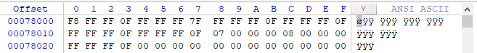

FAT2: 

После изменения:

FAT1: 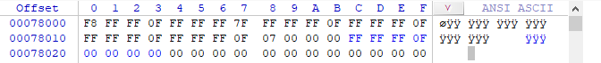

FAT2: 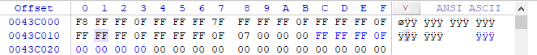

После применения изменений файл перестал открываться :(

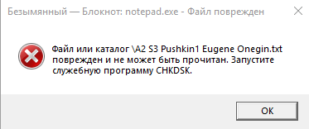

После обратного изменения файл «чинится».

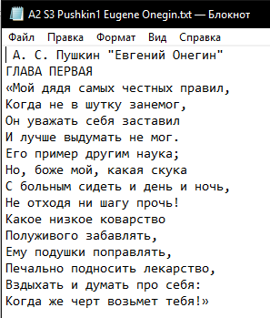

# Вывод

В ходе лабораторной работы была изучена файловая система FAT. Были получены полезные практические навыки работы с Hex редактором.